Гран-при за лучший драматический спектакль
27.01.2023
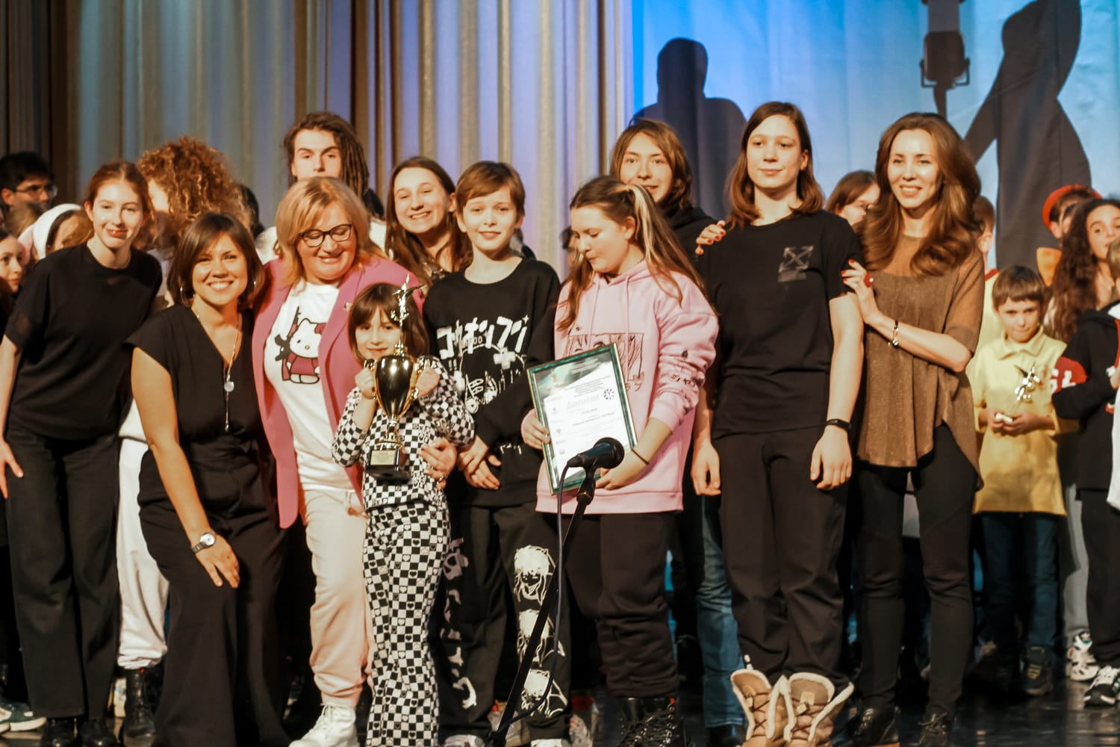
Гран-при за лучший драматический спектакль на юбилейном международном театральном фестивале «Роза Ветров» в Сочи и письмо - благодарность режиссёру спектакля по повести «Чайка по имени Джонатан Ливингстон» от Союза Театральных Деятелей за вклад в развитие творческого воспитания и личностного роста у детей и подростков привезли в филиал «Центр досуга «Ровесник» ГБУ г. Москвы "МЦ "Галактика" руководитель театральной студии Бондарева Александра-Мария и её студийцы, ребята из актёрской мастерской «КПТИчки» совместно с командой педагогов Центра под руководством Александры Валентиновны Пущиной.
Яркую актёрскую игру студийца Николая Костина отдельным дипломом отметило почётное жюри, возглавляемое деканом РАТИ театроведческой кафедры Ольгой Вячеславовной Зайчиковой.
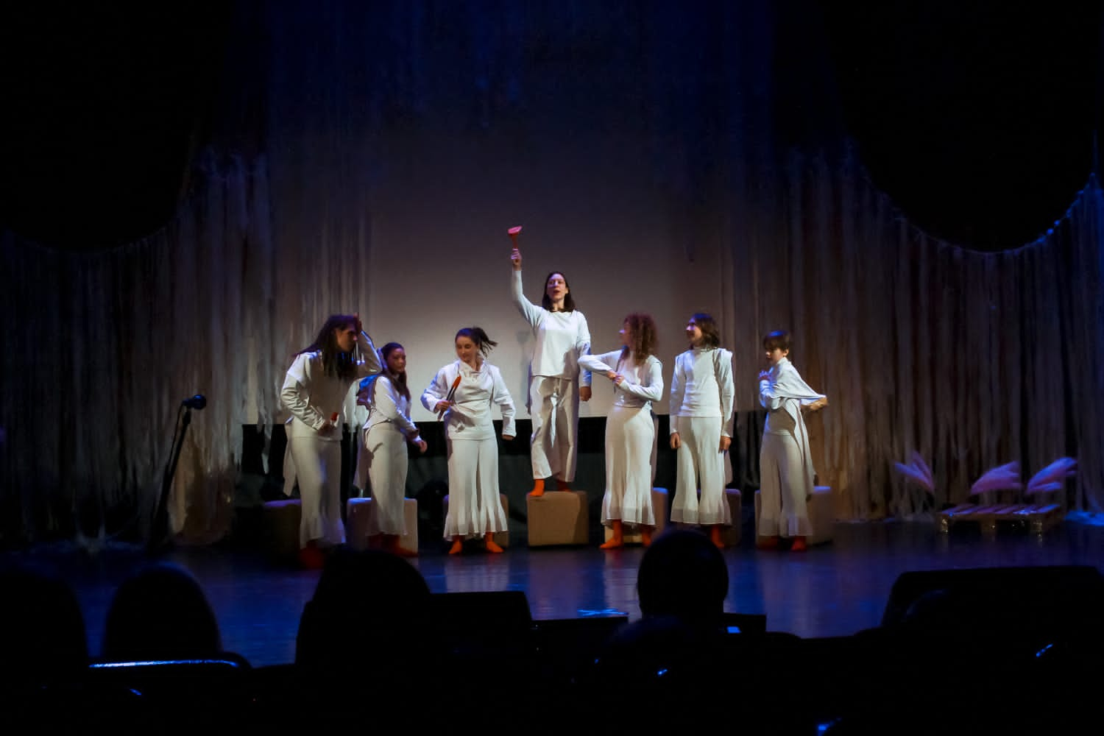
Также члены жюри высоко оценили уровень подготовки и вовлеченности всех актеров спектакля «Расправляя крылья», которые не оставили равнодушными никого из зрителей театральных студий разных городов нашей страны.
«Студийцы смогли создать потрясающую атмосферу, раскрыть сюжет и выразить суть глубокого, метафоричного замысла произведения Ричарда Баха, используя актерские навыки, приобретенные на занятиях» отмечает народный актер Плужников В.А.
Поддержала юных актеров и режиссёра Бондареву А-М на престижном международном фестивале и руководитель Центра досуга «Ровесник» Александра Валентиновна Пущина.
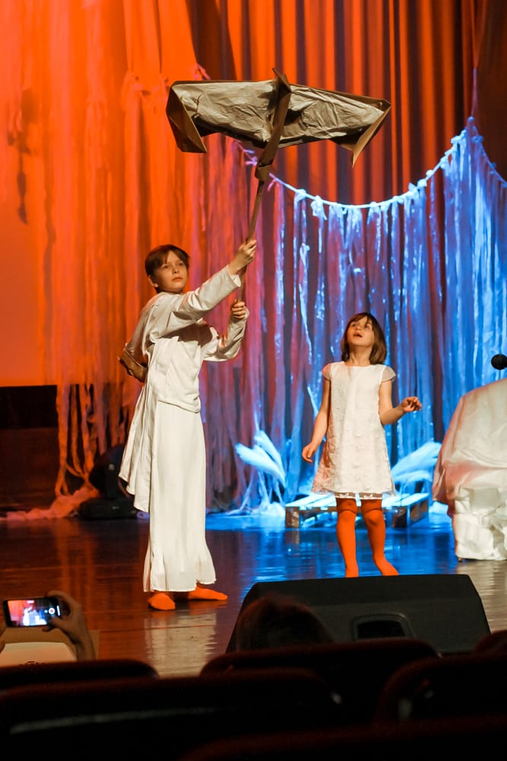
«Было очень волнительно за наших ребят! Фестиваль длился три дня и с 9 утра до 9 вечера на сцене один за одним сменялись театральные коллективы со всей страны , но наши «КПТИчки» заслуженно получили высшую награду, и я от всей души поздравляю ребят актерской мастерской и всю нашу творческую команду с такой почетной и престижной победой!
Уверена, что нас ждёт ещё много побед и мы благодарим всех жителей Раменок, кто был на наших спектаклях, таких как «Расправляя Крылья» и «Рождественский Вертеп» и поддержал наших юных актёров зрительским вниманием!»
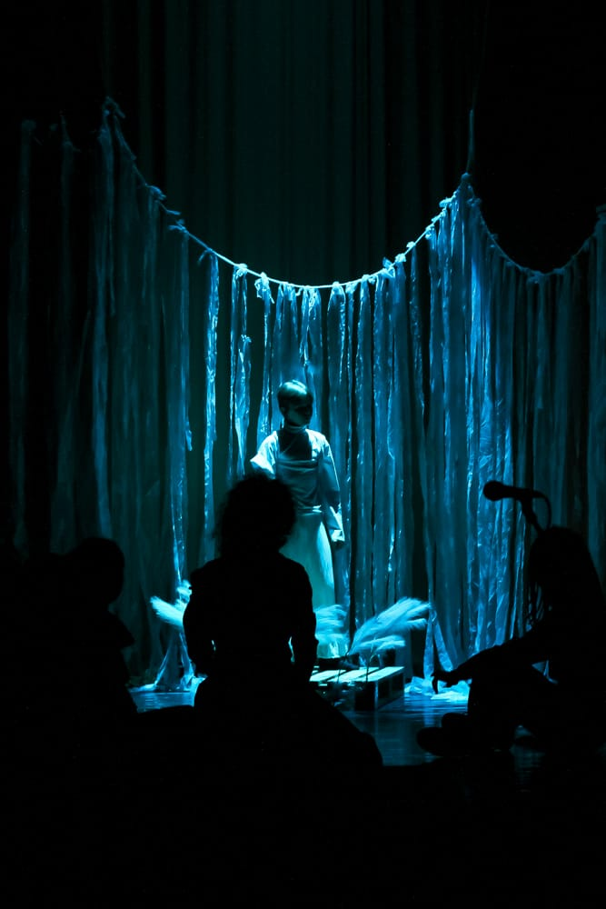
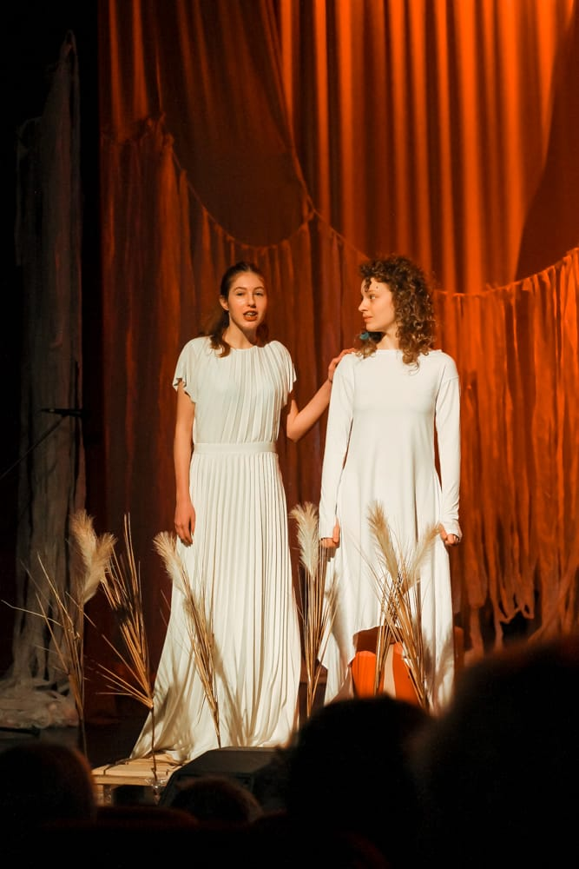

Адрес страницы: http://ramenki.mos.ru/presscenter/news/detail/11372029.html
Управа района Раменки города Москвы

